***Primer proyecto: Academlo Bank***

En este proyecto, el objetivo es crear un servidor de Express que sea capaz de cubrir los siguientes puntos:

1. Express
2. NPM scripts
3. Conectarse a una base de datos
4. Usar un ORM (Sequelize)
5. Routers
6. Arquitectura MVC
7. Conectarse a React

Para la entrega de este proyecto, se debe entregar su enlace de su repositorio en GitHub y formatear su código con Prettier. El proyecto no se recibirá de ninguna otra forma excepto por la ya especificada.

Se solicitan los siguientes requerimientos:

1. Crear un servidor de Express
2. Conectarse a una base de datos con Sequelize
3. Crear los siguientes modelos de acuerdo al diagrama (No se aplican relaciones entre los modelos todavía):

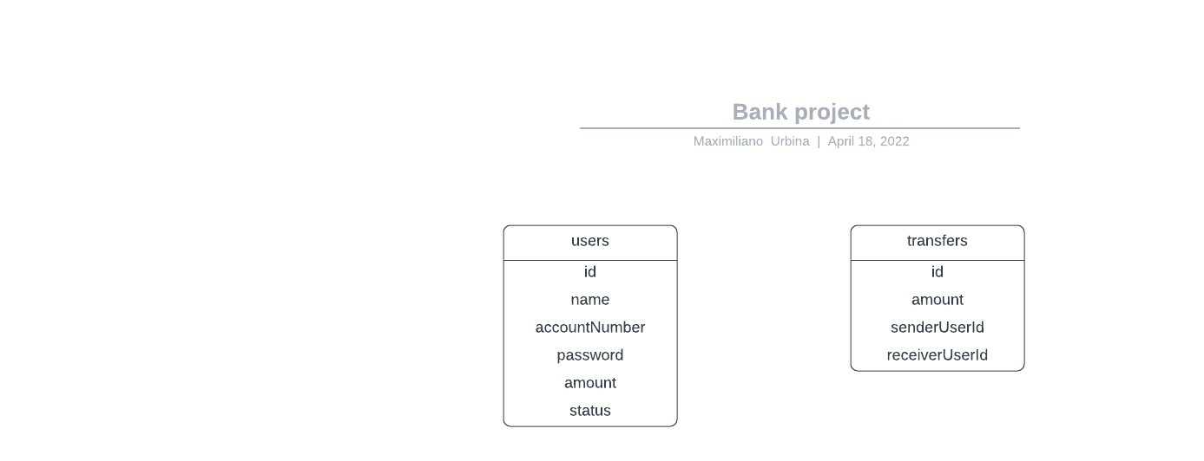

1. Crear los siguientes routers para los siguientes endpoints
   1. usersRouter

| **/api/v1/users** | | |
| --- | --- | --- |
| **HTTP verb** | **URL** | **Descripción** |
| **POST** | /signup | Esta petición creará una nueva cuenta para el usuario. |
| **POST** | /login | El usuario ingresa su número de cuenta y su contraseña |
| **GET** | /:id/history | Obtiene todas las transferencias hechas por el usuario en sesión |

En el endpoint POST /signup, el número de cuenta (accountNumber) debe ser generado aleatoriamente usando Math.random, la cuenta debe ser al menos de 6 dígitos

Cada usuario al crear una cuenta, su monto (amount) debe iniciar en $1000.

* 1. transfersRouter

| **/api/v1/transfers** | | |
| --- | --- | --- |
| **HTTP verb** | **URL** | **Descripción** |
| **POST** | / | Esta petición recibe el monto a transferir y el número de cuenta del destinatario y la cuenta de quien hace la transferencia |

Para realizar la transferencia, consideren lo siguiente:

1. Se debe validar que la cuenta destinataria exista, en caso de que no, enviar un error.
2. Se debe validar que la cuenta remitente cuente con el monto necesario para realizar la transferencia. Ejemplo, si el remitente quiere transferir $500 pero solo tiene $300 en su cuenta, la transferencia no procede.
3. Una vez validada la transferencia, a la cuenta destinatario se le debe sumar a su monto el total de la transferencia
4. Se le debe restar a la cuenta remitente el monto de la transferencia.

Una vez terminado el backend, se debe usar el front end proporcionado por el instructor para utilizar el backend, deben organizar su código como se vio en clase.

Para realizar la transferencia, se debe usar el state del usuario para proveer su número de cuenta (el remitente)

Recomendaciones:

* Trabajen primero en el servidor, enfóquense en que la funcionalidad de las transferencias quede completa
* Asegúrense que su lógica para realizar la transferencia también es correcta
* Al final, una vez que el servidor quede completo, empiecen a trabajar en las peticiones hacia su backend.
* Si necesitan consultar los números de cuenta de sus usuarios, usen Postman